Доработка строительного фена

http://chipmk.ru/index.php/spisok-statej/8-bytovye-pribory/81-dorabotka-stroitelnogo-fena
Автор: Super User
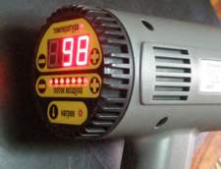 Строительный фен, в радиолюбительстве незаменимая вещь. Не буду перечислять все возможности использования, я его купил, когда пришлось упаковывать 3м гибкой шины в термоусадочную трубку. Взял самый дешевый по тому, что использовать его намеревался не в профессиональных, а любительских целях.
С первой задачей, (упаковка гибкой шины), фен справился прекрасно, и я даже порадовался за удачную покупку.

Потом были еще, какие то применения, и в один прекрасный момент было замечено, плохое включение на повышенной мощности.
Быстренько раскидав его на запчасти, убедился, что причина в переключателе, (плохой контакт клемм сделал свое дело).

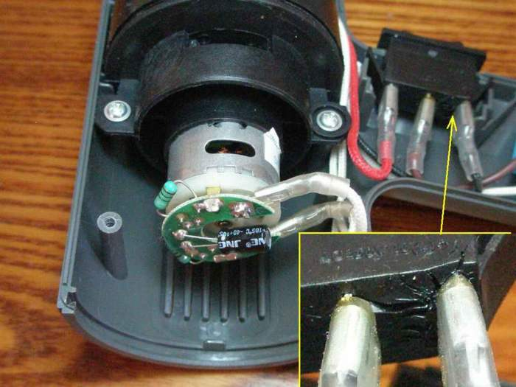

Замена переключателя не была проблемой, проблема была в другом. Перед глазами лежала «заготовка», которую можно было модернизировать под свои запросы.
- Чтобы была возможность применять насадки, необходима стабилизация температуры.
- Для применения в монтаже радиодеталей, необходимо менять силу воздушного потока.
- Чтобы сложить фен в коробку, он должен остыть. То есть, должна быть возможность отключения нагрева спирали, без выключения вентилятора.
- В свою очередь работа одного вентилятора, дает возможность использования фена для охлаждения чего-либо, и т.д.
Собственно, все выше изложенное и было внедрено в корпус самого дешевого фена.

Включение питания фена.
После включения питания, устанавливается режим охлаждения:
- Нагрев спирали отключен.
- Вентилятор работает на первом положении скорости.
- Установлен нижний предел уставки температуры воздушного потока.
- На семисегментном индикаторе высвечивается температура воздушного потока.
- Светодиод «температура», показывает выше или ниже уставки, температура воздушного потока. Если температура выше уставки,- светит зеленый. Если ниже,- красный.
?
Установка температуры воздушного потока.
Температура воздушного потока, устанавливается при помощи кнопок +/-.

Минимальная уставка 60*С, максимальная 630*С.
Изменение температуры происходит с шагом 10 градусов.
Первое, кратковременное нажатие на кнопки изменения температуры, включает меню уставки температуры. Последующие кратковременные нажатия кнопок +/-, будут изменять уставку температуры с дискретностью 10 градусов. В случае удержания кнопки, больше одной сек., включается ускоренная прокрутка значений уставки.
Если кнопки не нажимались более одной секунды, происходит автоматический возврат в меню индикации температуры воздушного потока.
Изменение скорости воздушного потока.
Изменение скорости производится при помощи кнопок +/-, и имеет семь градаций. При удержании кнопки более одной секуны, включается ускоренная «прокрутка».
Индикатор скорости представляет из себя линейку светодиодов.
Количество светящихся светодиодов, пропорционально скорости воздушного потока.

Включение нагрева спирали.
Включение нагрева, производится при помощи кнопки «нагрев».
Каждое нажатие кнопки, будет включать или отключать нагрев спирали.
Свечение красного светодиода показывает, что нагрев спирали, включен.
Отсутствие свечения,- нагрев отключен.
Конструкция и детали.
Вся конструкция регулятора температуры и скорости воздушного потока, собрана на двух платах.

На первой:
- Импульсный блок питания. На выходе имеет +16В для питания мотора вентилятора, и два по +5В, для питания цифровой и аналоговой частей регулятора.
- Симисторный регулятор, мощности нагрева спирали фена. Используется метод пропуска периодов сетевого напряжения, с равномерным распределением во времени.
- Силовой ключ, ШИМ регулятора оборотов мотора вентилятора. Используется аппаратный ШИМ микроконтроллера, частотой 30кГц.
?
?
На второй:
- Блок управления и индикации. Включает в себя, пять кнопок управления, один трехразрядный семисегментный индикатор измеренной температуры воздушного потока, и ее уставки. Десять светодиодов, из них семь,- линейка индикации скорости воздушного потока. Два,- индикатор состояния температуры (выше, ниже уставки). Один,- индикатор включения нагрева спирали.
- Усилитель термопары, и МК.
?
?

Обе платы выполнены по методу лазерно-утюжной технологии. Первая плата с односторонним монтажом радиодеталей, крепится пайкой, на клеммах мотора вентилятора. Вторая, с двухсторонним монтажом, крепление при помощи четырех саморезов к крышке корпуса фена. Она же является лицевой панелью модуля управления.

Электрическая схема.
Вся схема разбита на семь функциональных узлов:
- Импульсный блок питания.
- Блок управления нагревом спирали.
- Блок усилителя термопары.
- Нагревательный элемент и термопара.
- Блок управления двигателем вентилятора.
- Микроконтроллер.
- Модуль ввода-вывода.
?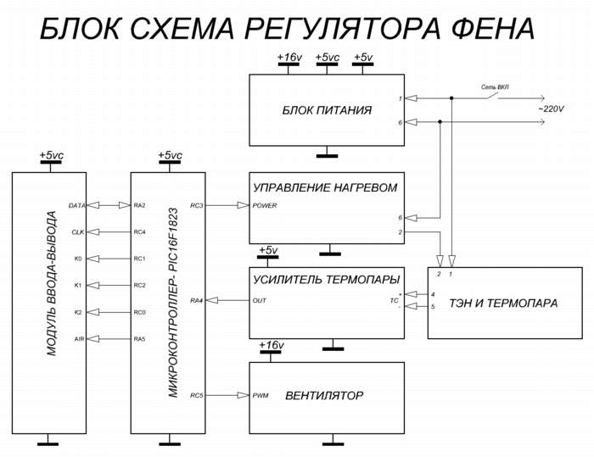
Импульсный блок питания.
Блок питания собран на микросхеме TOP224, по оригинальной схеме http://www.premiermag.com/pdf/pol-12017.pdf

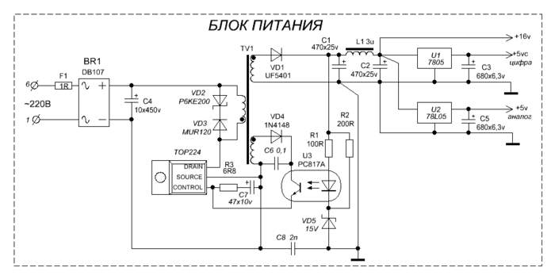

Блок питания обеспечивает схему тремя напряжениями:
16v - для питания мотора вентилятора, максимальный ток 1А.
5vc - для питания цифровой части схемы, ток до 0,5А.
5v - для питания аналоговой части схемы, ток до 0,05А.
Узлы самостоятельного изготовления, дроссель L1 и трансформатор TV1. Дроссель намотан на каркасе «катушка», и должен иметь индуктивность до 10мкГн, а также иметь возможность пропускать соответствующий ток 1,5А.
Трансформатор взят с 20ватной энергосберегайки. Центральная часть сердечника 5х5мм. Число витков первичной обмотки подбиралось по «калькулятору лысого». И в моем случае составила 72 витка. Моталось проводом диаметром 0,23мм. Вторичная обмотка имеет 8 витков сложенных в четверо, того-же провода 0,23мм. Обмотка обратной связи имеет 7 витков, так же сложенного в четверо провода. При максимальной нагрузке, когда вентилятор питается от полного напряжения 16В, начинает нагреваться трансформатор и микросхема TOP224. Однако, в виду пропорционального увеличения охлаждения, (потока воздуха), температура не превышала 45*С, при окружающей температуре 32*С. Измерения проводились инфракрасным термометром DT8220, кстати, очень удобным в этом отношении.
Конечно же, перед самостоятельным изготовлением таких трансформаторов желательно проштудировать соответствующую литературу. Т.к. многие моменты, сборки и намотки трансформатора здесь не рассматриваются.
Блок управления нагревом спирали.
Схема управления нагревом спирали, построена на симисторе BTA41-600.
Взята из даташита на MOC3063, и особенностей не имеет. Оптрон с детектором нуля сетевого напряжения, обеспечивает «тихое управление нагрузкой». Но в виду того, что нагрузка порядка двух киловатт, то лампа накаливания, включенная в ту же розетку, будет «показывать» работу ПИ регулятора (попросту будет слегка помаргивать).

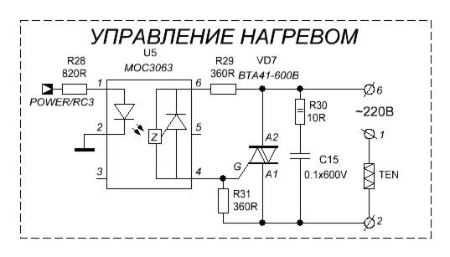

Блок усилителя термопары.
Схема усилителя термопары собрана на операционном усилителе AD8551.

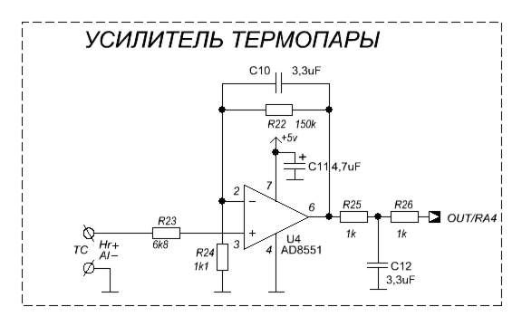

На этот раз схема включения взята не из даташита, но довольно стандартна. Задача усилителя, усилить ЭДС термопары, по этому емкость ООС С10, имеет большое значение при фильтрации импульсных помех. Фильтр нижних частот на выходе U4, подавляет 50герцовую составляющую выходного сигнала. Коэффициент усиления подбирается при помощи резистора R24 (грубо). Более точное вычисление происходит уже программно.
Нагревательный элемент и термопара.
Конструкция нагревательного элемента, претерпела легкое изменение. Была удалена спираль питания двигателя вентилятора. И вставлена термопара.

На фото девственное состояние нагревателя, состояние после переделки, к сожалению не увековечилось. Но там ничего сложного нет. Белые провода, идущие на питание мотора, - удаляются в месте со своей спиралью. Термопредохранитель подключается при помощи обжимки (не пайки), к противоположному концу спирали имеющей сопротивление 33 Ома. Черный провод дополнительной спирали, просто откусывается, а конец спирали остается в керамике. Красный провод остается нетронутым.

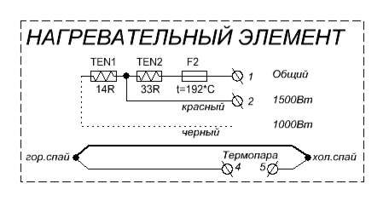

Термопара пропускается через освободившийся канал, где раньше был термопредохранитель. Конец термопары с холодным спаем подключается к плате при помощи винтов. Холодный спай спрятан под красной термоусадочной трубкой. Температура холодного спая контролируется внутренним термометром МК. И на практике имеет не большую разницу, (1-2*С).
Блок управления двигателем вентилятора.
Управление воздушным потоком происходит за счет изменения оборотов двигателя вентилятора. Обороты в свою очередь зависят от питающего напряжения. Одним из простых способов управления является ШИМ (широтно-импульсная модуляция).

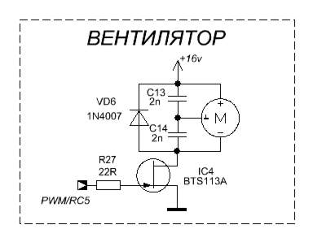

Аппаратный ШИМ обеспечивает МК. Частота выбрана 30кГц, что дает возможность обойтись без драйвера управления ключом. В качестве ключа, использован интеллектуальный транзистор BTS113A. И может быть заменен полевым транзистором с «логическим входом».

Микроконтроллер.
В схеме использован МК PIC16F1823, это четырнадцативыводный камень. Тактовая частота 30МГц, что позволяет довольно шустро, обрабатывать поступающую информацию. Выводы RA0, RA1, RA3, не используются, оставлены на развитие (если будет).

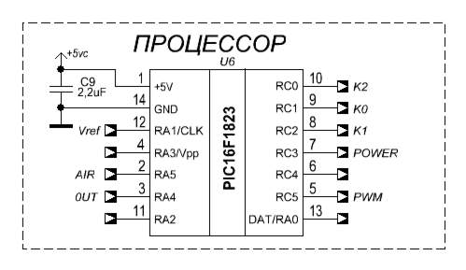

Модуль ввода-вывода.
В виду малого количества выводов у МК, и большого количества элементов индикации и ввода (кнопок), было решено использовать сдвиговой регистр 74HC164.

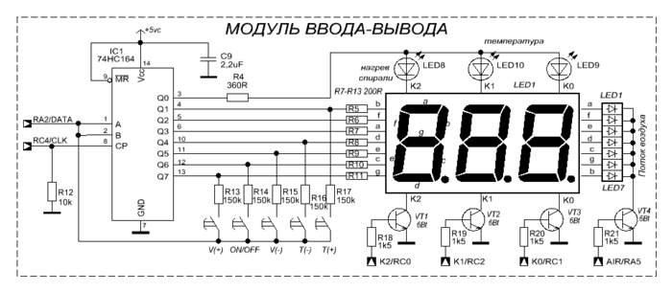

Транзисторы VT1-VT4 выпаяны из какой то платы, и по обозначению на корпусе подходят под BC817 или BC337, в корпусе SOT23.

Светодиоды LED1-LED10, так же в SMD исполнении, но могут быть заменены на 3мм, без значительного изменения печатной платы.
Вопросы задаем на форуме.

Данный текст доступен только для авторизованных пользователей сайта
Данный текст доступен только для авторизованных пользователей сайта
П.С. Эта статья представлена не столько для повторения, сколько для стимула к поиску новых подходов и решений, при создании своих любительских конструкций.

Схема и ремонт промышленного Фена Интерскол

http://www.samelectric.ru/komponenty/shema-i-remont-fena-interskol.html
17.09.2012 | Автор: Александр/СамЭлектрик
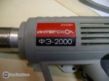
Фен ФЭ-2000
В этой статье изложу свой опыт по ремонту профессионального промышленного фена Интерскол ФЭ-2000. Из него полетели искры, пошел дым. Со схемой фена было непросто, то что нашел, и то, что сам нарисовал, выкладываю здесь.
Фен имеет три ступени регулировки мощности и скорости потока воздуха, а также плавную регулировку температуры. Фены Интерскол делаются в Китае, качество соответствует. Отзывов и описаний много в интернете, в том числе на сайте производителя. Мой отзыв - ещё один.
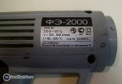
Фен Интерскол ФЭ-2000. Cерийный номер
Фен собирается в двух модификациях, которые отличаются в основном схемами электронных плат.
Первый вариант — на плате DB3011, плата переключателя — DV3011-2. Эта плата собрана на микросхеме (сдвоенный операционный усилитель LM358) и симисторе BTA16 или аналогах — BT139, и т.п.
Вторая модификация — плата DB230V, схема собрана на оптопаре P521 и симисторе. Плата переключателя названа DG-KG3.
Сначала рассмотрим схему фена на плате DB3011. Ниже приведена фотография в разобранном виде:
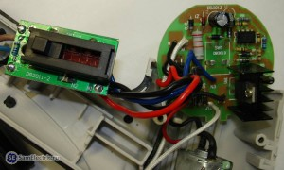
Плата DB3011, DB3013
Схема электрическая соединений:
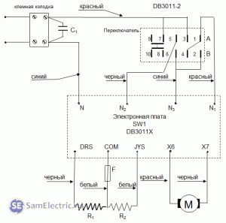
Фен Интерскол ФЭ-2000. Плата DB3011. Схема соединений
На схеме:
- С1 — 0,22 мкФ х 275V (для подавления помех)
- R1 — 27…28 Ом — низкоомный (мощный) нагревательный элемент
- R2 — 180…195 Ом — высокоомный нагревательный элемент (спираль)
- F — термопредохранитель (Lebao RVD-135 250V 10A TF=135°C)
- M — двигатель, 18 VDC
- Переключатель — на 4 положения, Defond DSE-2410
Схема самой платы DB3011:
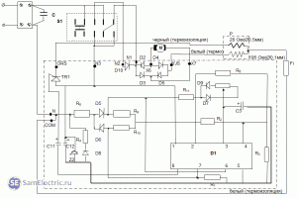
Фен Интерскол ФЭ-2000. Плата DB3011. Схема соединений и схема платы (вариант 1)
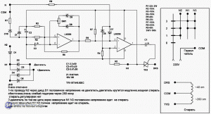
Схема платы DB3011. Вариант 2

Параметры деталей электронной платы DV3011
TR₁ -BTA 16 600CMAR729 | R₁=100Ком
D1 -6C2RSHL LM358P — микросхема | R₂=97Ком
С₁=3.3_{m}F (50V) | R₃=100Ком
С₃=0,47_{m}F (50V) | R₄=21,7Ком
С₁₈=470_{m}F (25V) | R₅=
С=.22_{m}F KX2 (250V) MEX CPF 40/85/21/C | R₆=50Ком
D₁₋₉ - 1N4007 ZX | R₇=
D₁₀ - 6A10 | R₈=430Ком
Z₂ -1N744A (стабилитрон) | R₉=
S₁ — переключатель «Defond» DSE 2410 10A 250V~ T85 | R₁₀=68Ком
P — нагревательные элементы | R₁₁=68Ком
F — термопредохранитель (термозвено) LEBAO R4D 250V 10A TF-135°C

Схема электрическая фена ИНТЕРСКОЛ на плате DB230V
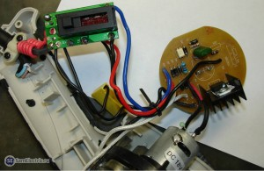
Фен Интерскол ФЭ-2000. Плата DB230V на симисторе и оптроне. Фото в разборе.
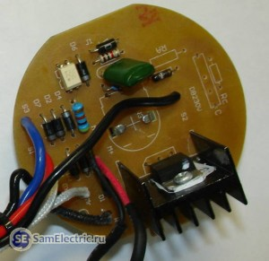
Плата DB230V. Фото поближе.
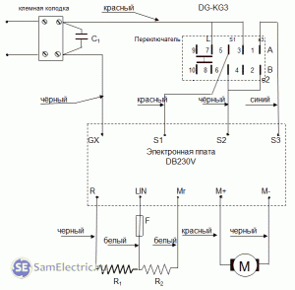
Фен Интерскол ФЭ-2000. Плата DB230V. Схема соединений

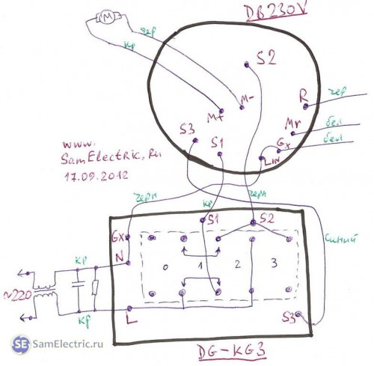
Плата DB230V_схема подключения. Вариант 2.
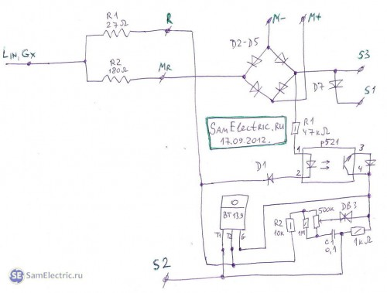
Плата DB230V_схема электрическая принципиальная. В схеме недорисовка — между точкой Gx и точкой соединения спиралей R1 и R2 — включен термопредохранитель (см таблицу с перечнем деталей выше)
04.03.13: DВыкладываю во всеобщее пользование схему электроники платы DB 230 V, которую мне прислал читатель, пожелавший остаться неизвестным:
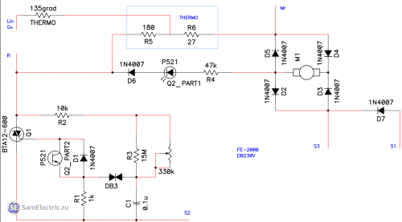
Схема фена Интерскол ФЭ-2000 на плате DB-230V

Соединение старой и новой платы фена, взаимозаменяемость выводов:
- N3 — S2
- N1 — S3
- N2 — S1
- N — GX

Ремонт фена Интерскол
Фен Интерскол ФЭ-2000 довольно ненадежен, особенно если эксплуатировать его неправильно.
Ремонт обычно происходит по таким неисправностям:
- Замена симистора,
- Замена или чистка переменного резистора (потенциометра),
- Замена или ремонт нагревательных спиралей R1 или R2,
- Замена двигателя.
Чтобы фен проработал дольше, рекомендуется внимательно изучить инструкцию по эксплуатации, особенно режим работы.
Рекомендуемое максимально время работы — 5 минут. По завершении работы регулятор температуры убрать на минимум, оставить на холодном продуве не менее чем на 1 минуту, и только затем выключить фен.

Скачать справочную информацию по симисторам:
Полезной будет справочная информация по диаку и триаку (динистору и симисторам), которые используются в фенах. Даташиты были выложены к статьям про ремонт блоков защиты галогенных ламп и ремонт диммеров своими руками.
• Динистор DB3 / Даташит, pdf, 183.12 kB, скачан:2033 раз./
• Симисторы для диммеров BT136-BT139 / Даташиты, pdf, 150.55 kB, скачан:2788 раз./
Если статья оказалось полезной, или появились вопросы, оставьте пожалуйста комментарий. Если интересно, что я буду публиковать на блоге СамЭлектрик дальше - подписывайтесь на новые статьи.

Вопросы и отзывы по фену Интерскол оставляйте в комментариях.
___________________________________________________________________________________
http://www.mastercity.ru/showthread.php?t=167932

Фен - Интерскол ФЭ-2000Э перестал греть второй спиралью.
Схема ни одна не похожа на те что нашел - http://www.samelectric.ru/komponenty...interskol.html
Перегорели два SMD резистора 510 Ом.
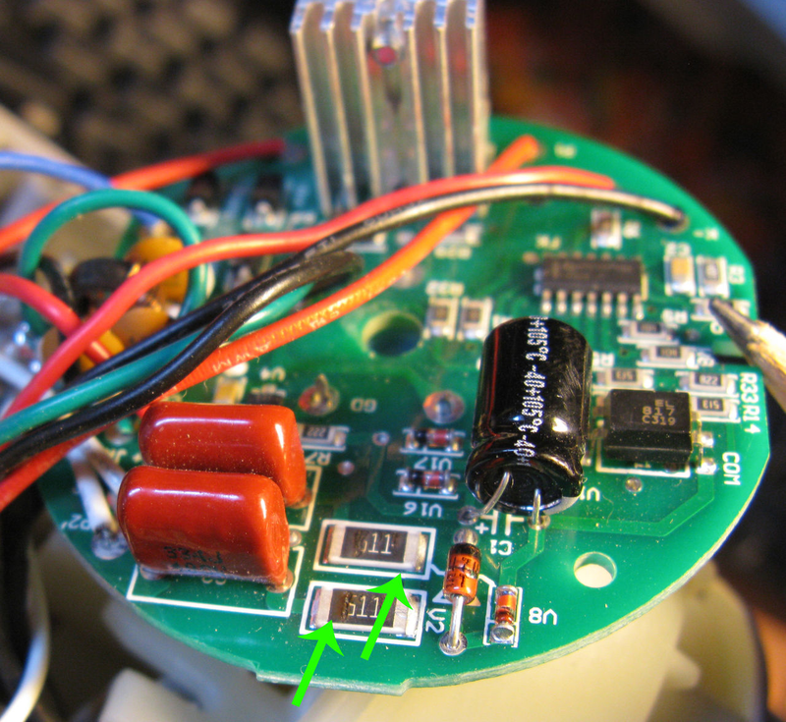Заменил на обычные.
Греть стал второй спиралью.
Аккуратнее с разбором рукоятки !
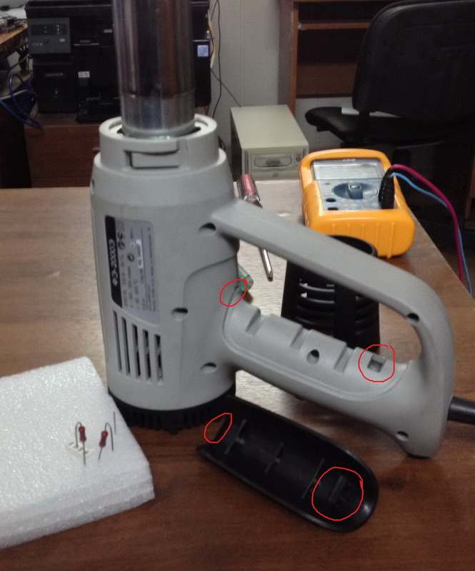Черная вставка имеет два лепестка крепления.
На фото отметил посадочные отверстия в рукоятке и лепестки-защёлки на накладке.
Всем удачи !

